

z

Aufgabe: Bewusst entscheiden - Teste dein Wissen!

Folge dem Link https://wirtschaft-erleben.at/chabadoo/GWB-7-LS1-Geld-12-Bewusst-entscheiden oder scanne den QR-Code:

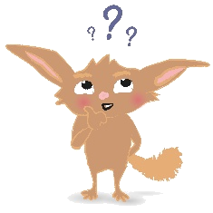
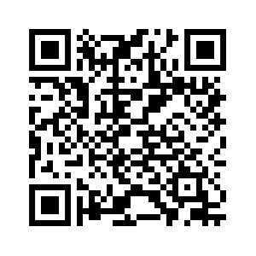

Wissenscheck - Das habe ich schon gelernt!

Aufgabe: Bewusst entscheiden - Teste dein Wissen!

Folge dem Link https://wirtschaft-erleben.at/chabadoo/GWB-7-LS1-Geld-12-Bewusst-entscheiden oder scanne den QR-Code:

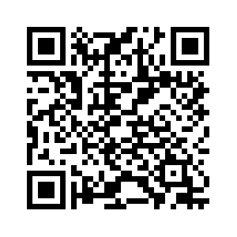

Wissenscheck - Das habe ich schon gelernt!

Aufgabe: Bewusst entscheiden - Teste dein Wissen!

Folge dem Link https://wirtschaft-erleben.at/chabadoo/GWB-7-LS1-Geld-12-Bewusst-entscheiden oder scanne den QR-Code:

z

Aufgabe: Banken - Teste dein Wissen!

Folge dem Link https://wirtschaft-erleben.at/chabadoo/GWB-7-LS1-Geld-13-Banken oder scanne den QR-Code:

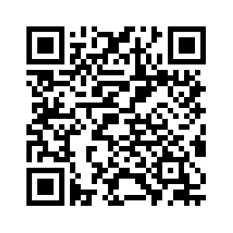

Wissenscheck - Das habe ich schon gelernt!

Aufgabe: Banken - Teste dein Wissen!

Folge dem Link https://wirtschaft-erleben.at/chabadoo/GWB-7-LS1-Geld-13-Banken oder scanne den QR-Code:

Wissenscheck - Das habe ich schon gelernt!

Aufgabe: Banken - Teste dein Wissen!

Folge dem Link https://wirtschaft-erleben.at/chabadoo/GWB-7-LS1-Geld-13-Banken oder scanne den QR-Code:

z

Aufgabe: Finanzprodukte - Teste dein Wissen!

Folge dem Link https://wirtschaft-erleben.at/chabadoo/GWB-7-LS1-Geld-14-Finanzprodukte oder scanne den QR-Code:

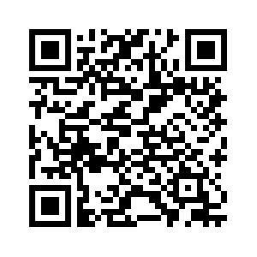

Wissenscheck - Das habe ich schon gelernt!

Aufgabe: Finanzprodukte - Teste dein Wissen!

Folge dem Link https://wirtschaft-erleben.at/chabadoo/GWB-7-LS1-Geld-14-Finanzprodukte oder scanne den QR-Code:

Wissenscheck - Das habe ich schon gelernt!

Aufgabe: Finanzprodukte - Teste dein Wissen!

Folge dem Link https://wirtschaft-erleben.at/chabadoo/GWB-7-LS1-Geld-14-Finanzprodukte oder scanne den QR-Code:

z

Aufgabe: Verträge - Teste dein Wissen!

Folge dem Link https://wirtschaft-erleben.at/chabadoo/GWB-7-LS1-Geld-15-Verträge oder scanne den QR-Code:

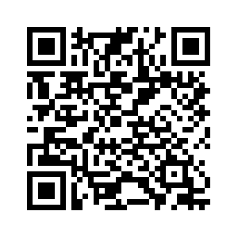

Wissenscheck - Das habe ich schon gelernt!

Aufgabe: Verträge - Teste dein Wissen!

Folge dem Link https://wirtschaft-erleben.at/chabadoo/GWB-7-LS1-Geld-15-Verträge oder scanne den QR-Code:

Wissenscheck - Das habe ich schon gelernt!

Aufgabe: Verträge - Teste dein Wissen!

Folge dem Link https://wirtschaft-erleben.at/chabadoo/GWB-7-LS1-Geld-15-Verträge oder scanne den QR-Code:

z

Aufgabe: Geld und Glück - Teste dein Wissen!

Folge dem Link https://wirtschaft-erleben.at/chabadoo/GWB-7-LS1-Geld-16-Geld-und-Glück oder scanne den QR-Code:

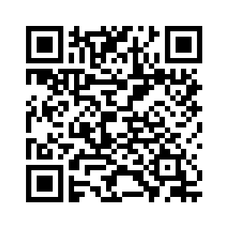

Wissenscheck - Das habe ich schon gelernt!

Aufgabe: Geld und Glück - Teste dein Wissen!

Folge dem Link https://wirtschaft-erleben.at/chabadoo/GWB-7-LS1-Geld-16-Geld-und-Glück oder scanne den QR-Code:

Wissenscheck - Das habe ich schon gelernt!

Aufgabe: Geld und Glück - Teste dein Wissen!

Folge dem Link https://wirtschaft-erleben.at/chabadoo/GWB-7-LS1-Geld-16-Geld-und-Glück oder scanne den QR-Code:

z

Aufgabe: Portfolio - Teste dein Wissen!

Folge dem Link https://wirtschaft-erleben.at/chabadoo/GWB-7-LS1-Geld-17-Portfolio oder scanne den QR-Code:

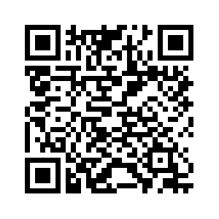

Wissenscheck - Das habe ich schon gelernt!

Aufgabe: Portfolio - Teste dein Wissen!

Folge dem Link https://wirtschaft-erleben.at/chabadoo/GWB-7-LS1-Geld-17-Portfolio oder scanne den QR-Code:

Wissenscheck - Das habe ich schon gelernt!

Aufgabe: Portfolio - Teste dein Wissen!

Folge dem Link https://wirtschaft-erleben.at/chabadoo/GWB-7-LS1-Geld-17-Portfolio oder scanne den QR-Code:

